谢潇潇、史婧雯（28号方案）

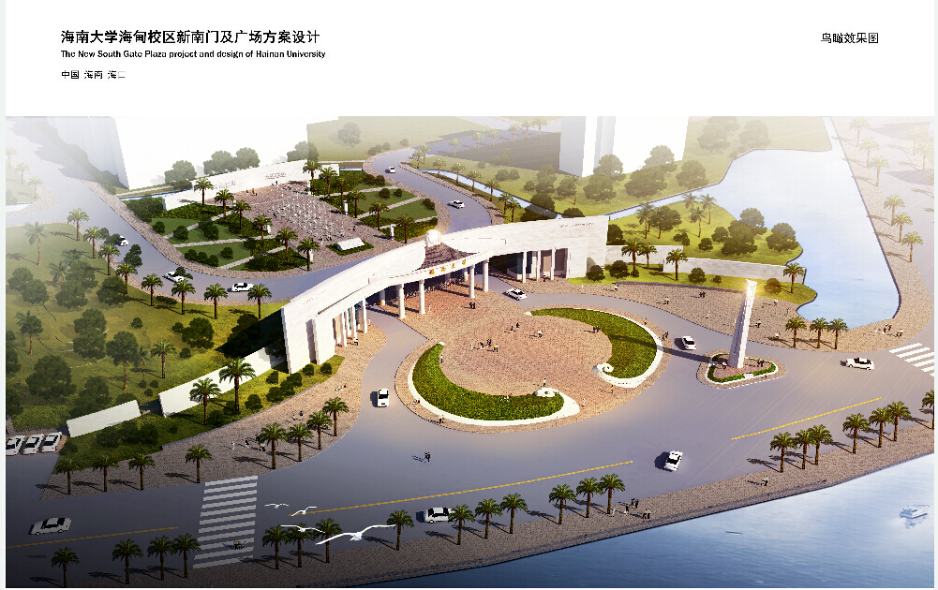
上海玖斯建筑规划设计有限公司（10号方案）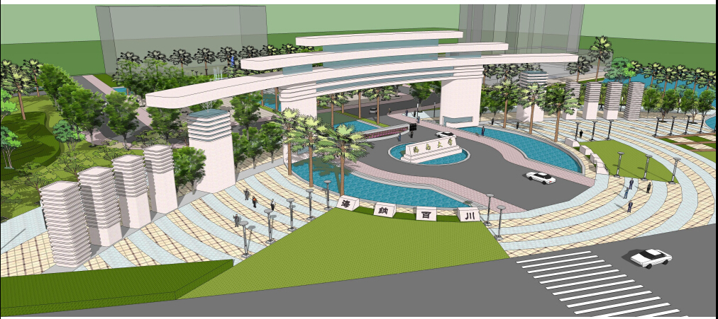
雅克设计有限公司丹尼斯工作室（16号方案）
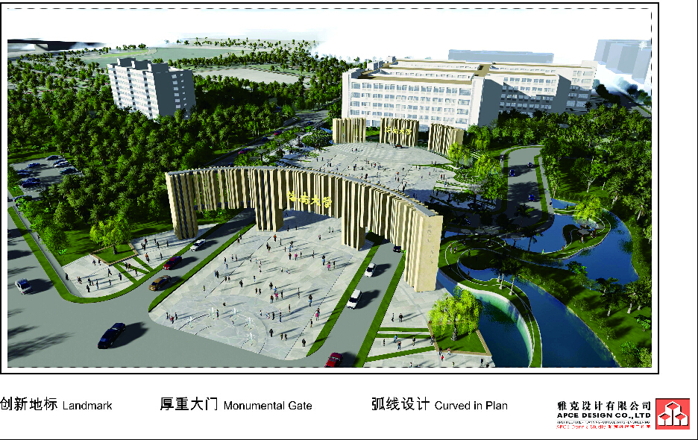
中国美术学院风景建筑设计研究院（5号方案）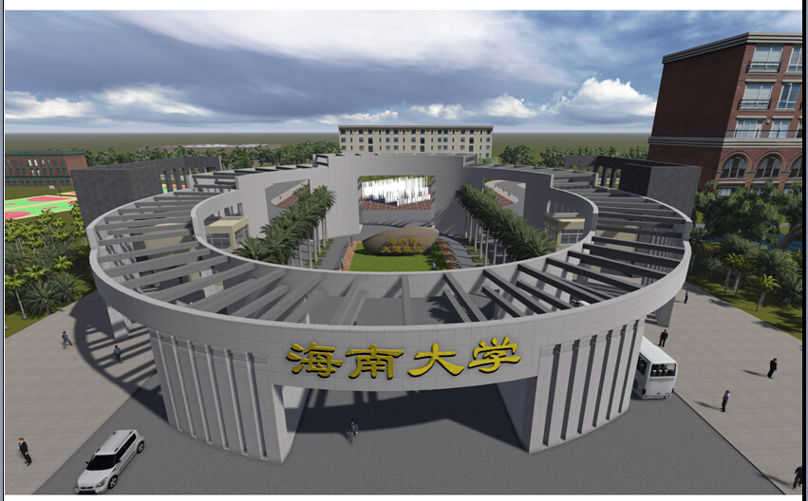
浙江恒欣建筑设计股份有限公司海南分公司（22-2号方案）
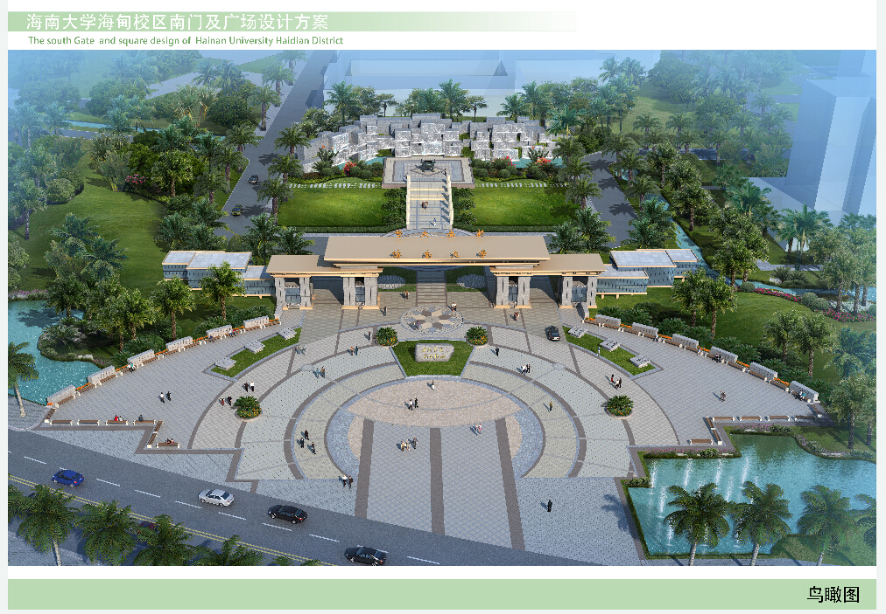
海南华筑国际工程设计咨询管理有限公司（42-4号方案）